Интеллектуальная викторина
Цели и задачи:
- Создание условий для более глубокого ознакомления с основными этапами и событиями Великой Отечественной войны 1941-1945 годов, ее защитниками и их подвигами;
- Формирование нравственно-патриотических качеств, воспитание любви и уважения к своему народу, к истории своей страны;
- Развитие творческих способностей и умения работать в коллективе;
- Повышение интереса к военной истории, литературе и музыке.
Состав команд: 6 человек.
Оборудование: компьютер, мультимедийное оборудование (проектор, экран, колонки), столы для команд-участниц с бумагой и ручками, пульты с кнопками, гитара (кол-во по кол-ву команд).

Вступительное слово преподавателя истории
ТУРЫ ВИКТОРИНЫ
I. Блиц - вопрос, блиц - ответ:
-Назовите дату начала и окончания Великой Отечественной войны.
-Почему эта война так называется?
-Какая пограничная крепость стала символом стойкости советского солдата?
(Брестская крепость)
-Почему георгиевская лента считается символом победы в ВОВ?
(Георгиевская лента является орденской лентой медали «За победу над Германией)
-Что обозначают черный и оранжевый цвета на георгиевской ленточке?
(Дым и пламя)
-Какое воинское подразделение было сформировано в Казахстане в 1941 году, чем оно прославилось?
(316-ая, впоследствии 8-ая гвардейская стрелковая дивизия под командованием генерал-майора Ивана Васильевича Панфилова.Прославилась боем в районе разъезда Дубосекова, в котором 28 человек под командованием политрука Клочкова в ходе 4-х часового боя уничтожили 18 вражеских танков)
-Какая фраза политрука Клочкова, произнесенная им перед гибелью, стала крылатой?
(«Велика Россия, а отступать некуда - позади Москва»)
-Кто стоял во главе фашистской Германии?
-А во главе Советского государства?
-Самый знаменитый советский танк Великой Отечественной войны.
(Т-34)
-В каком городе находится знаменитый Мамаев курган и в ходе какой битвы ВОВ он стал известен всему миру?
(В Волгограде, Сталинградская битва)
-Каким женским именем ласково называли советские солдаты боевую машину реактивной артиллерии?
(Катюша)
-В ходе какой битвы наступил коренной перелом в ходе Великой Отечественной войны, и советские войска погнали фашистов с советской земли?
(Курская битва)
- В каких крупных войсковых операциях ВОВ решающая роль отводилась ВДВ?
(Ржевско-Вяземская наступательная операция 28.02.1942года и Днепровская воздушно-десантная операция с 24.09 по 28.11. 1943 года)
-Какая белорусская деревня стала символом зверств фашистов на советской земле в годы ВОВ?
(Хатынь)
-Какие страны были союзниками советской России в борьбе с фашистскими захватчиками?
(Англия, США, Франция...)
-В столице какой страны установлен памятник советскому солдату-освободителю?
(В Германии, в Берлине)
-За что вручали самую известную медаль ВОВ?
(За отвагу)
-Какой город был взят в блокадное кольцо?
(Ленинград)
-Что такое «дорога жизни», через какое озеро она проходила?
(Ладожское)
-Какое название получил парад, состоявшийся на Красной площади в Москве после окончания ВОВ, 24 июня 1945 года.
-Какому полководцу народ присвоил почетное звание «Маршал Победы»?
(Г. К. Жукову)
-Назовите несколько городов, получивших после ВОВ звание героев? (Москва, Ленинград, Киев, Волгоград (Сталинград), Минск, Одесса, Севастополь, Новороссийск, Керчь, Тула, Мурманск, Смоленск, крепость – герой Брест)
-Какая высшая воинская награда была учреждена после победы над фашистской Германией?
(Орден Победы)
-Как в столице нашей Родины Москве в ходе ВОВ и после её окончания отмечались победы нашей армии над фашистскими захватчиками?
(артиллерийским салютом)
-Какой город Советского Союза Гитлер хотел стереть с лица земли и создать на его месте озеро?
(Москва)
-Кто водрузил знамя Победы над Рейхстагом?
(По официальной версии Герои Советского Союза Егоров М.А. и Кантария М.В., а также замполит батальона лейтенант А.П. Берест)
-На фронтах Великой Отечественной сражались не только люди, но и «яки», «тигры», «пантеры». Что это было?
(Военная техника: «Яки» - это серия советских самолетов-истребителей, разработанных КБ А.С. Яковлева; «Тигры» - серия немецких тяжелых танков (Tiger I, Tiger II). «Пантера» - немецкие средние танки)
-Город, в котором в 1945-1946 годах проходил суд над главными фашистскими преступниками?
(Нюрнберг)
II. Кто на фотографии?
На этих фотографиях – одни из самых известных героев Великой Отечественной Войны, уроженцы Казахстана.

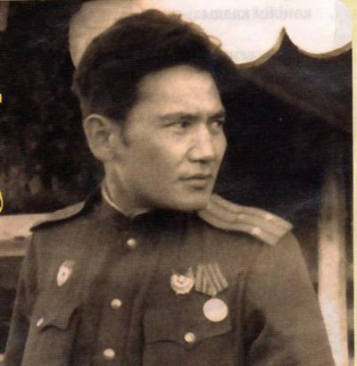
( Бауыржан Мамышулы)
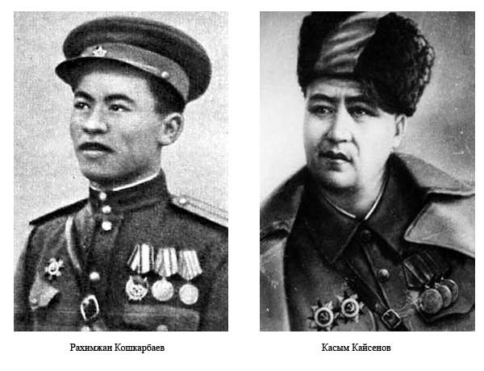
( Касым Кайсенов)
( Рахимжан Кошкарбаев)
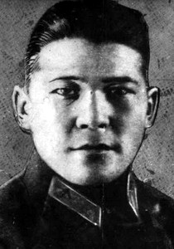
( Нуркен Абдиров)
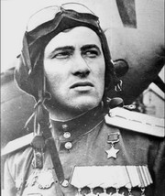
(Лев Рощин)

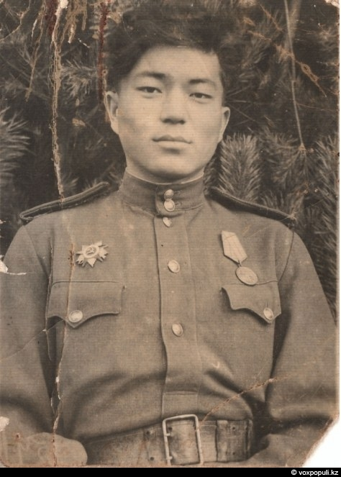
(Жолдыбай Нурлыбаев)
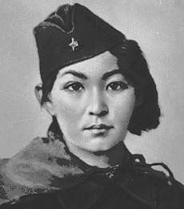
(Алия Молдагулова)
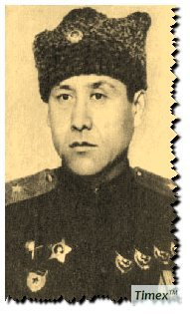
(Сабыр Рахимов)

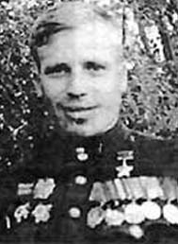
(Павел Коваленко)
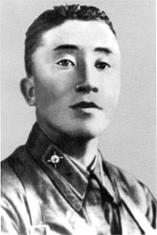
(Канаш Камзин)
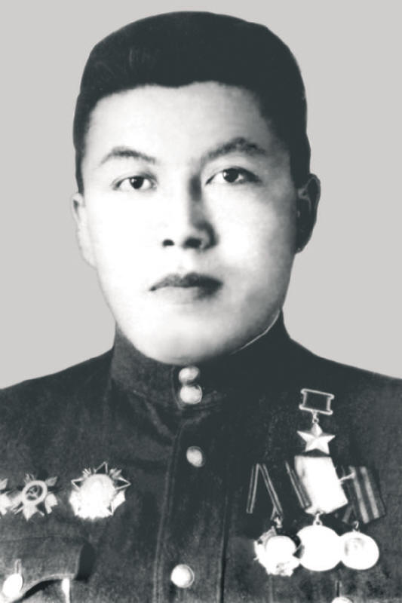
(Махмет Каирбаев)
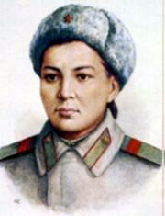
(Маншук Маметова)

В годы войны 500 казахстанцев стали Героями Советского Союза, более 100 - полными кавалерами ордена Славы, четверо были дважды удостоены звания Героя Советского Союза. Это – Талгат Бегельдинов, Леонид Беда, Иван Павлов и Сергей Луганский
III. ВОВ в песнях.
Назови песню, из которой эти строки:

- «Вставай, страна огромная,
Вставай на смертный бой
С фашистской силой тёмною,
С проклятою ордой!»
"Священная война" (Слова В. Лебедева-Кумача, музыка А.Александрова)

- «Выходила, песню заводила
Про степного сизого орла.
Про того, которого любила,
Про того, чьи письма берегла»
"Катюша" (слова М. Исаковского, музыка М. Блантера)

- «Дни и ночи у мартеновских печей
Не смыкала наша Родина очей
Дни и ночи битву трудную вели –
Этот день мы приближали, как могли»
"День Победы" (слова В. Харитонова, музыка Д. Тухманова)

- Нас ждет огонь смертельный,
И все ж бессилен он.
Сомненья прочь, уходит в ночь отдельный
Десятый наш десантный батальон,
Десятый наш десантный батальон.
«А нам нужна одна победа»

- Раскудрявый клен зеленый, лист резной,
Я влюбленный и смущенный пред тобой.
Клен зеленый, да клен кудрявый,
Да раскудрявый, и резной!
«Смуглянка»

- На границе тучи ходят хмуро,
Край суровый тишиной объят.
У высоких берегов Амура
Часовые Родины стоят.
«Три танкиста»
(слова песен звучат либо в записи, либо в живом исполнении под гитару, возможны изменения)
Перерыв между конкурсами, показательные выступления «Рукопашный бой», «Бетонные плиты».
(представители РОО «Десантное братство»)
IV.Знаете ли вы бронетехнику периода ВОВ?

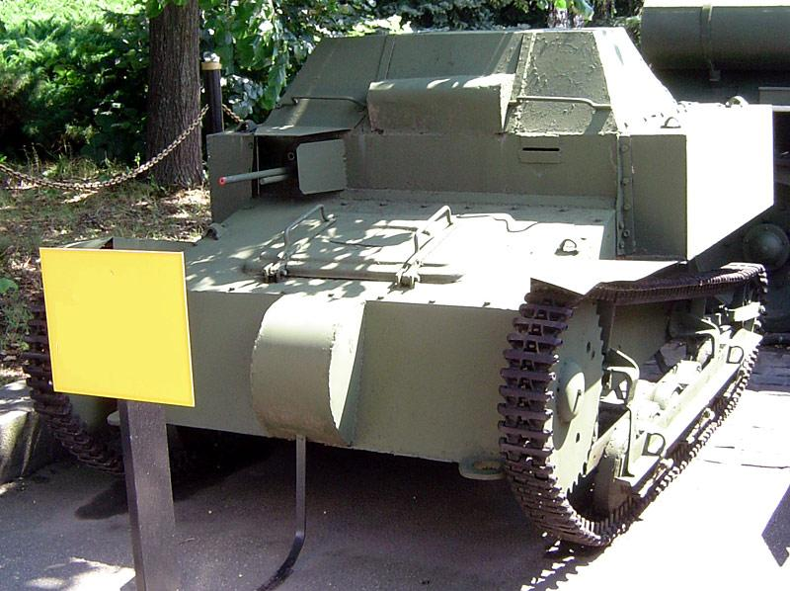
(Т-27, (танкетка) танк поддержки пехоты и тягач для противотанковых пушек)
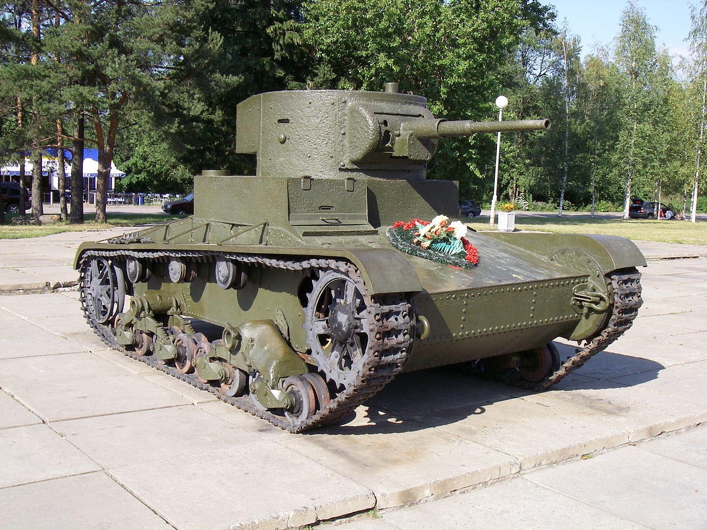
(Т-26, легкий танк активно использовался при обороне Москвы в 1941 году)
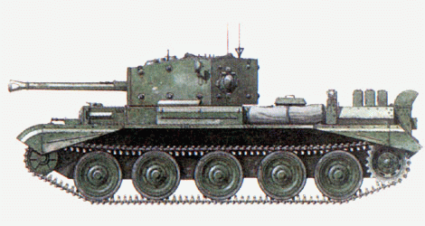
(CT Mk.VIII «Cromwelll» английский крейсерский танк впервые вступил в бой в ходе высадки англо-американских войск в Нормандии)
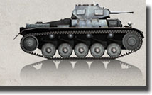
(Легкий немецкий танк Panzerkampfwagen II, панцеркампфваген 2)

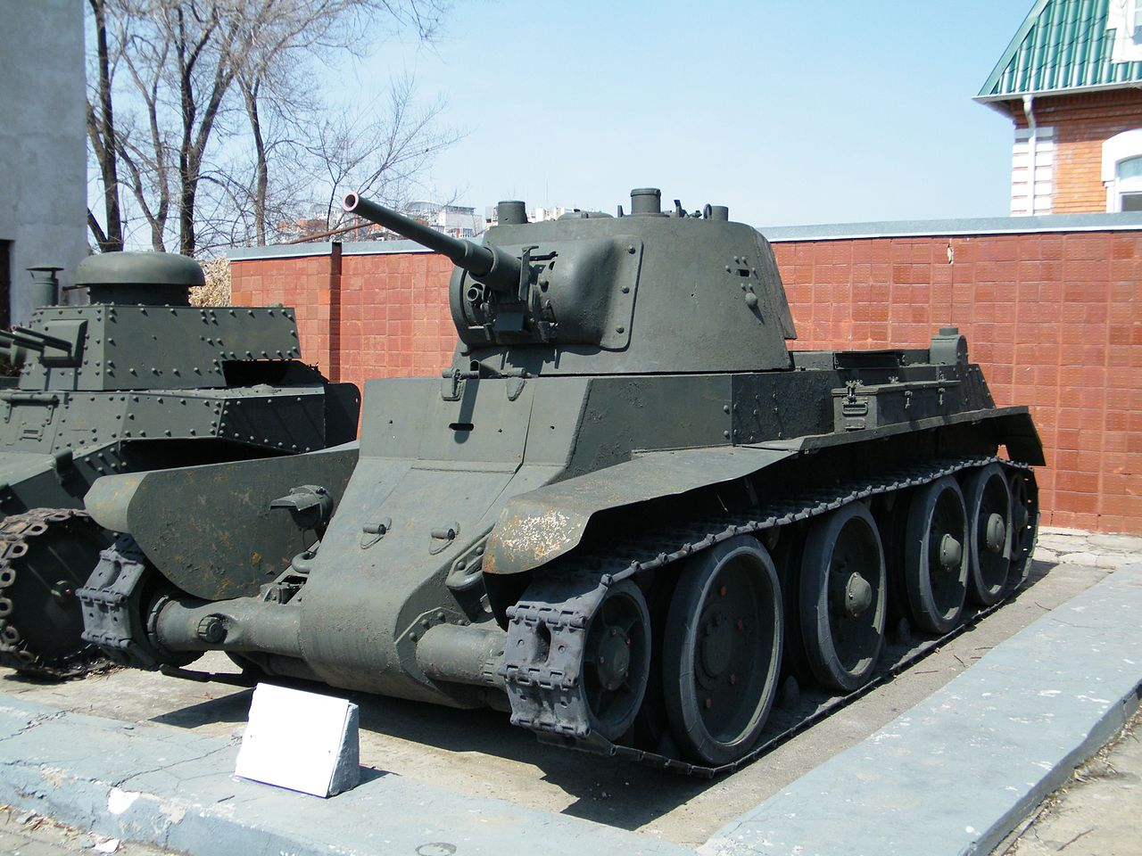
(БТ-7, танк для развития прорыва в глубину обороны противника)
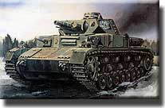
(Средний немецкий танк Т4, панцеркампфваген 4 )

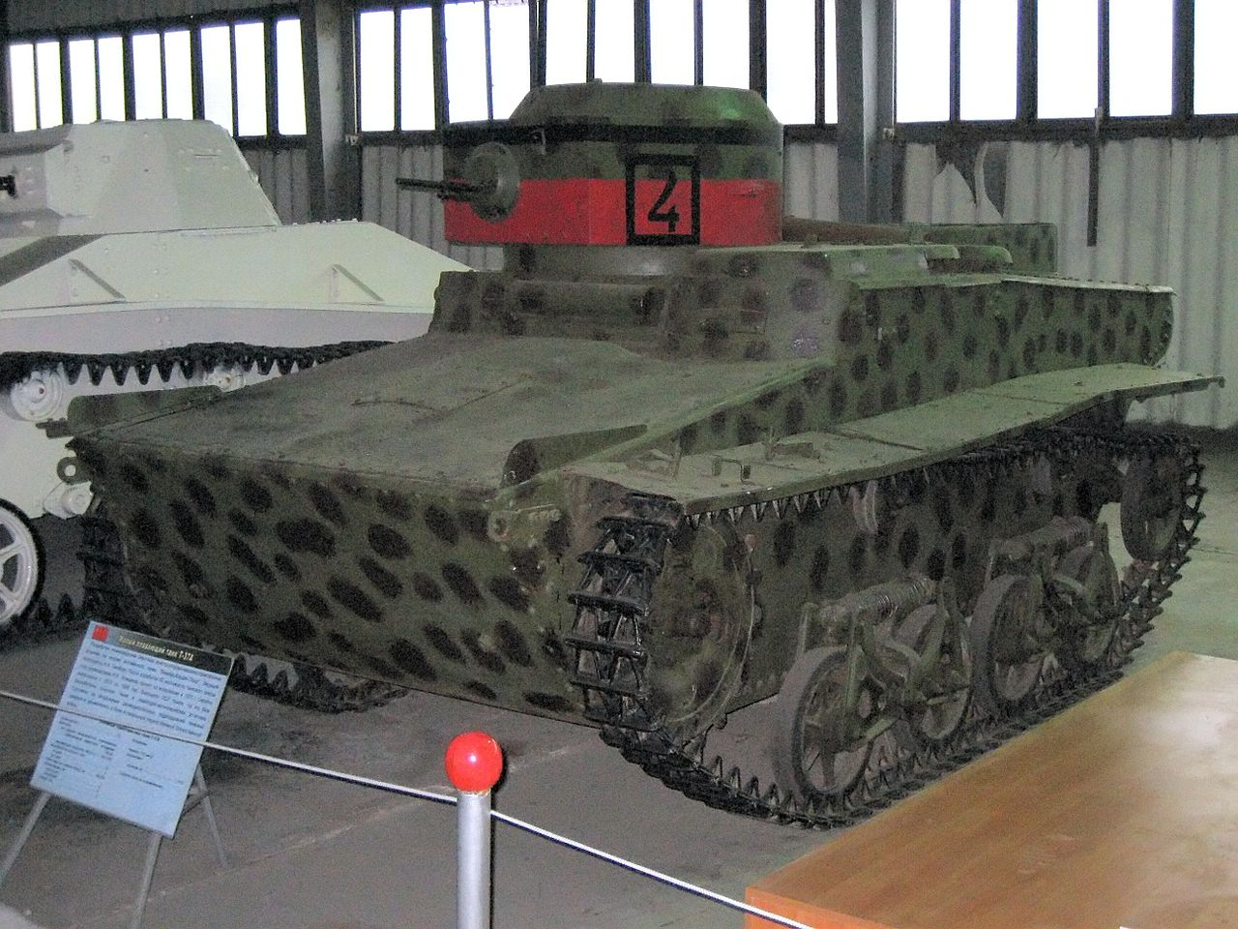
(Т-37А , плавающий танк)

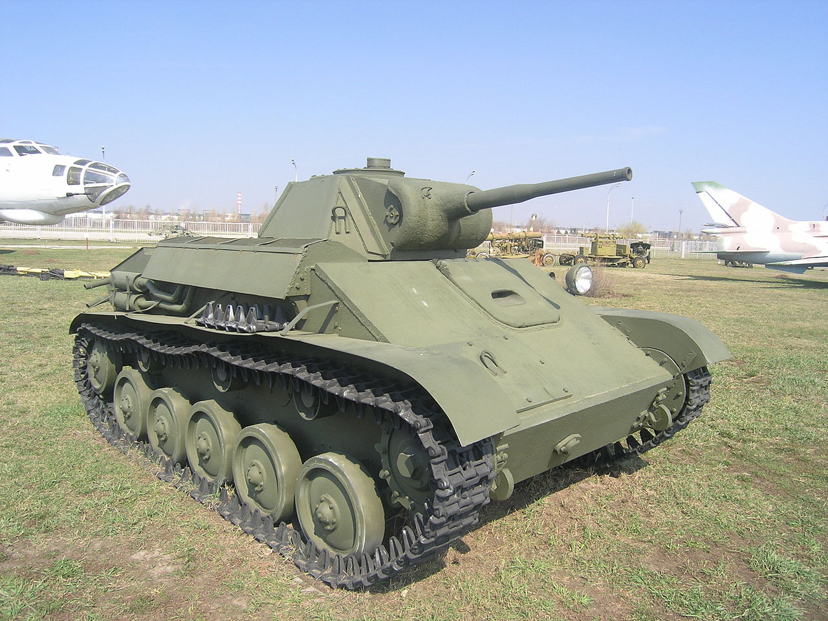
(Т-70 , танк апогеем службы которого стала Курская битва)
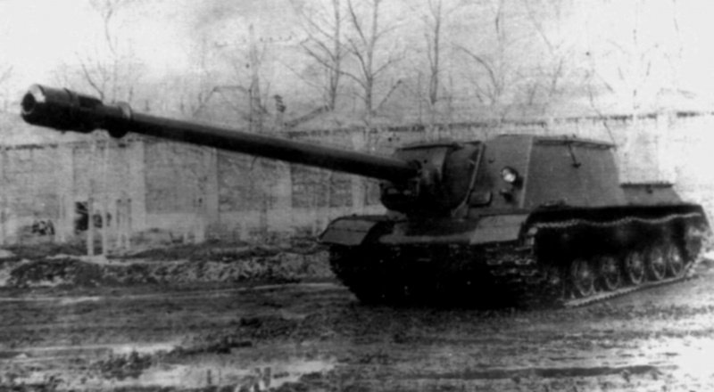
(ИСУ-152 «Зверобой», гроза «тигров» и «Пантер», тяжелая самоходная арт.установка)

V. Знакомо ли вам стрелковое оружие времен ВОВ?

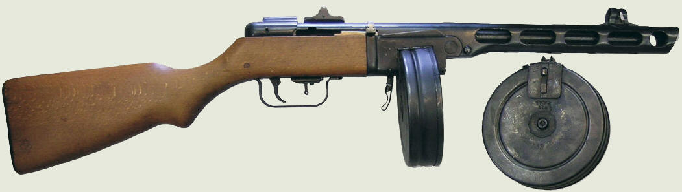
(ППШ-41 Пистолет – пулемет Шпагина состоял на вооружении с 1941 по 1951 годы, в некоторых странах его используют до сих пор)
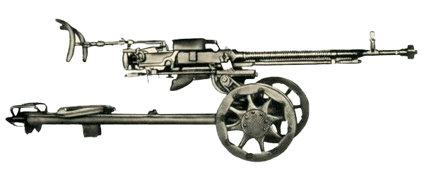
(ДШК, ДШКМ пулемет Дягтерева-Шпагина Крупнокалиберный состоял на вооружении с 1939 года, в некоторых странах, в том числе в Казахстане, его используют до сих пор)

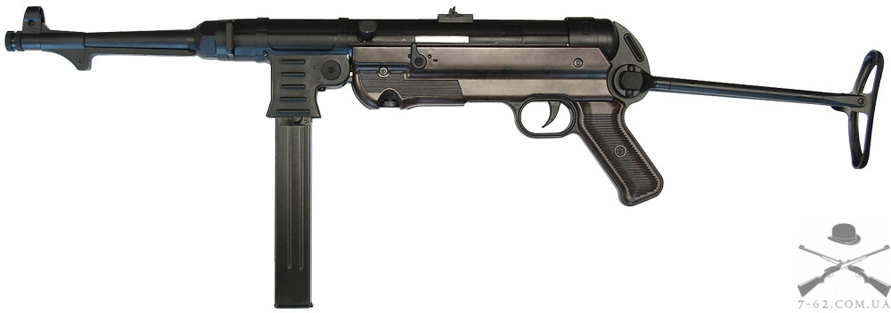
(МП-40 «Шмайсер» пистолет-пулемет образца 1940 года)
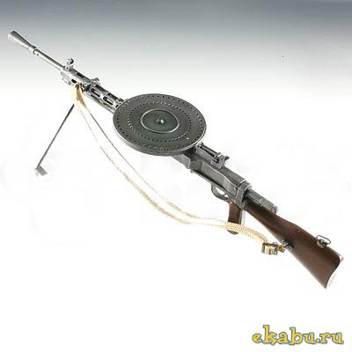

(7,62 мм Пулемет ДП – ручной пулемет Дегтярева пехотный)
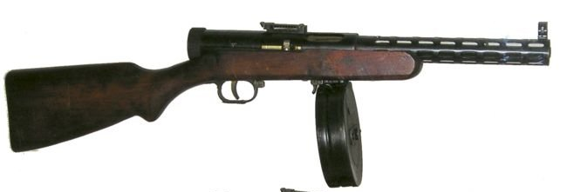

(ППД – Пистолет Пулемет Дегтярева, был принят на вооружение в 1935 году)
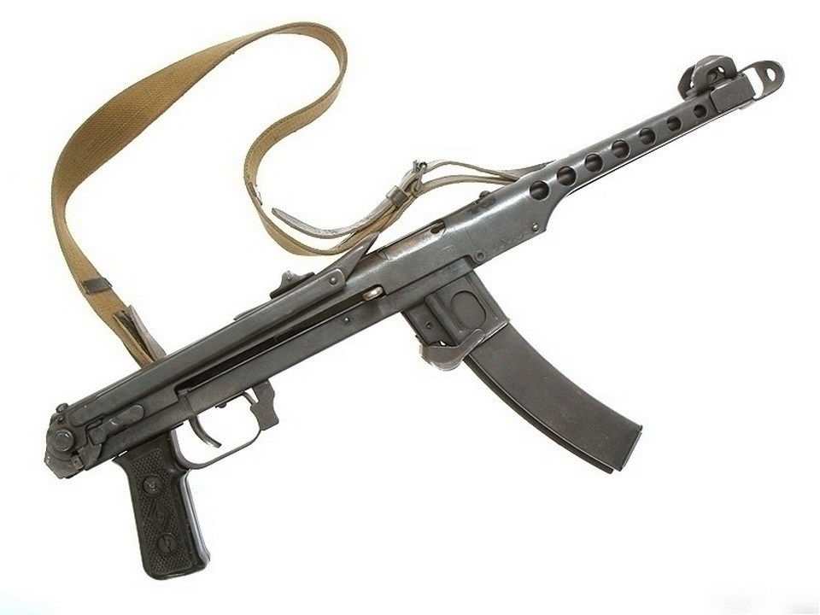
(ППС-43 Пистолет Пулемет Судаева, был принят на вооружение в 1943 году)

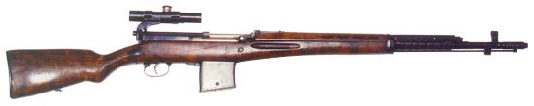

(СВТ-40 Снайперская винтовка системы Токарева)

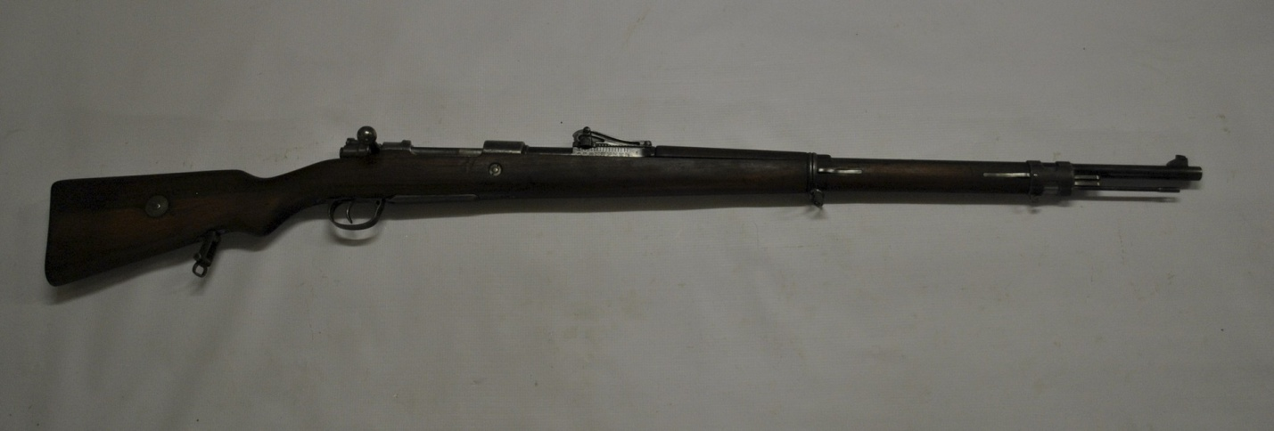
(Винтовка Маузера образца 1893 года, основное оружие пехоты вермахта во второй мировой войне)

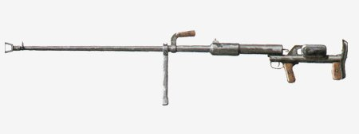
(ПТРД-41 противотанковое ружье калибра 14,5мм)
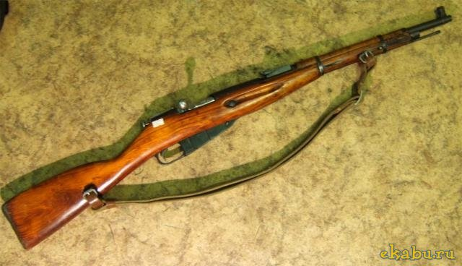
(Винтовка Мосина образца 1891 года, самое распространенное стрелковое оружие в РККА периода ВОВ)
VI. Знание современного стрелкового оружия.

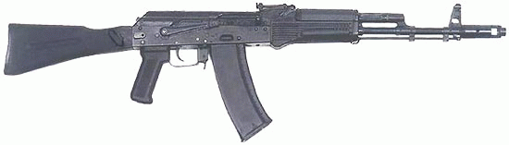
(АК-74автомат Калашникова калибра 5,45 мм)

Назовите тактико-технические характеристики АК-74
АК-74Калибр: 5,45 мм
Тип патрона: 5,45х39
Масса неснаряженного автомата: 3,07 кг
Масса со снаряженным магазином: 3,8 кг
Масса со снаряженным магазином и штык-ножом: 4,1 кг
Длина: 940 мм
Длина со штык-ножом: 1089 мм
Длина ствола: 415 мм
Нарезы правосторонние: 4 шт, шаг - 200 мм
Начальная скорость пули: 900 м/с
Дульная энергия: 1377 Дж
Режим огня: одиночный/непрерывный
Темп стрельбы: 600 выст/мин
Боевая скорострельность (одиночными): 40 выст/мин
Боевая скорострельность (очередями): 100 выст/мин
Прицельная дальность стрельбы: 1000 м
Дальность прямого выстрела по ростовой фигуре: 625 м
Дальность прямого выстрела по грудной фигуре: 440 м
Дальность, до которой сохраняется убойное действие пули: 1350 м
Предельная дальность полета пули: 3000 м
Емкость магазина: 30 патронов
Эффективная дальность стрельбы: 650 м

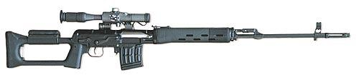
(7,62-мм снайперская винтовка Драгунова - СВД)

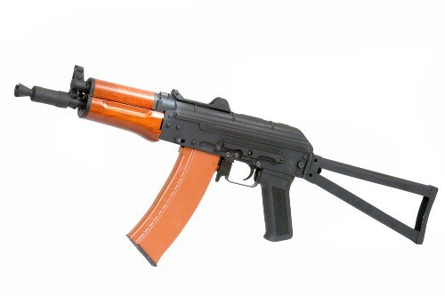
(АКС-74Уавтомат Калашникова складной укороченный, для вооружения экипажей боевых машин, авиатехники, расчётов орудий, а также десантников)

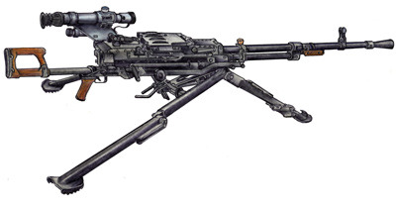
(12,7-мм ПУЛЕМЕТ НСВ( Никитина, Соколова и Волкова) - "УТЕС") пришедший на смену ДШК но не вытеснивший его полностью.

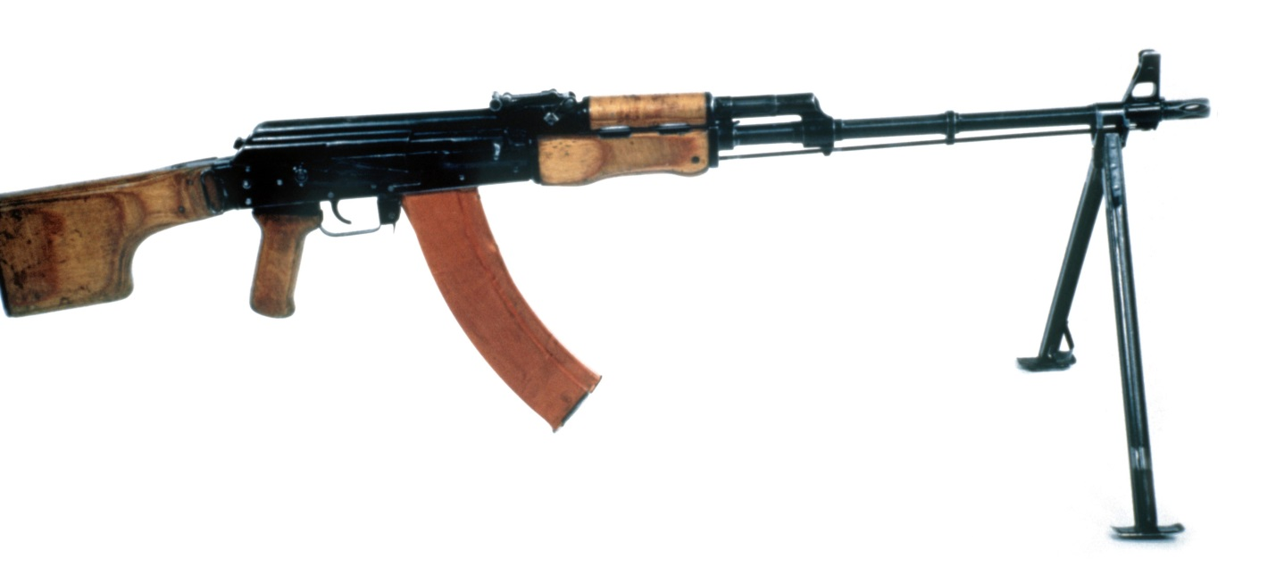
(РПК - ручной пулемет Калашникова)
VII. Музыкально-поэтический конкурс.

- сочинить и исполнить песню или куплет на тему ВОВ или службы в ВДВ
(время на подготовку 15 минут, пауза заполняется музыкальным выступлением представителей ОО «Десантное братство» сопровождаемое слайд шоу)

Подведение итогов и награждение победителей.

(слова ведущего условно не отражены)

